顾客积分抵现操作流程
一、在零售前台使用ALT+B功能输入顾客会员电话号码（会员卡号）
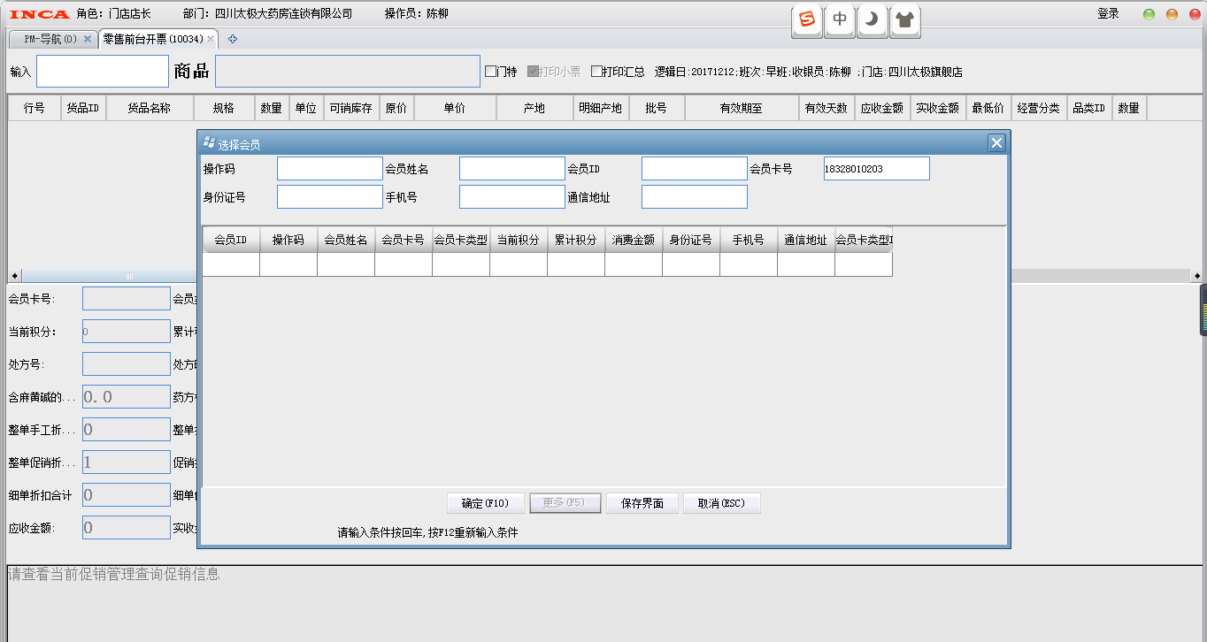
二、在系统中将顾客所买商品全部录入在零售前台后，按pugeup下单后会出现积分抵扣金额的小窗口。（如下图）
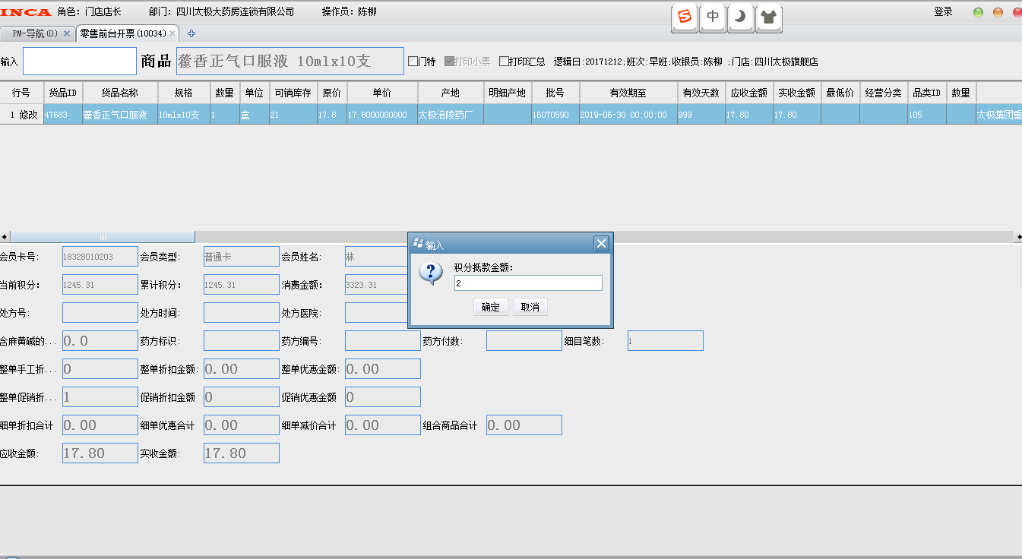
三、在积分抵现的窗口中输入数字，顾客若抵扣100分，则输入数字1，抵扣200分，则输入数字2，依次类推。输入好后则按正常的结账程序进行结账。
